Об утверждении регламентов государственных услуг, государственным учреждением "Отдел занятости и социальных программ Щербактинского района"
Утративший силу
Постановление акимата Щербактинского района Павлодарской области от 06 ноября 2012 года N 352/9. Зарегистрировано Департаментом юстиции Павлодарской области 13 декабря 2012 года N 3286. Утратило силу постановлением акимата Щербактинского района Павлодарской области от 20 июня 2013 года N 209/5
Сноска. Утратило силу постановлением акимата Щербактинского района Павлодарской области от 20.06.2013 N 209/5.
Примечание РЦПИ:
В тексте сохранена авторская орфография и пунктуация.
В соответствии с пунктом 4 статьи 9-1 Закона Республики Казахстан от 27 ноября 2000 года "Об административных процедурах", постановлением Правительства Республики Казахстан от 20 июля 2010 года N 745 "Об утверждении реестра государственных услуг, оказываемых физическим и юридическим лицам", в целях качественного предоставления государственных услуг акимат района ПОСТАНОВЛЯЕТ:
1. Утвердить прилагаемые:
1) регламент государственной услуги "Регистрация и постановка на учет безработных граждан";
2) регламент государственной услуги "Назначение и выплата социальной помощи отдельным категориям нуждающихся граждан по решениям местных представительных органов";
3) регламент государственной услуги "Назначение государственной адресной социальной помощи";
4) регламент государственной услуги "Оформление документов для материального обеспечения детей-инвалидов, обучающихся и воспитывающихся на дому";
5) регламент государственной услуги "Оформление документов на инвалидов для предоставления им услуги индивидуального помощника для инвалидов первой группы, имеющих затруднение в передвижении и специалиста жестового языка для инвалидов по слуху";
6) регламент государственной услуги "Оформление документов на инвалидов для предоставления им кресла-коляски";
7) регламент государственной услуги "Оформление документов на инвалидов для обеспечения их санаторно-курортным лечением".
2. Контроль за исполнением данного постановления возложить на заместителя акима района Калыбаеву Бахтылы Каирбековну.
3. Настоящее постановление вводится в действие по истечении десяти календарных дней после дня его первого официального опубликования.
Аким района Е. Аскаров
Утвержден
постановлением акимата
Щербактинского района
от 6 ноября 2012 года N 352/9
Регламент оказания государственной услуги
"Регистрация и постановка на учет безработных граждан"
1. Общие положения
1. Наименование государственной услуги: "Регистрация и постановка на учет безработных граждан".
2. Форма оказываемой государственной услуги: не автоматизированная.
3. Государственная услуга оказывается на основании постановления Правительства Республики Казахстан от 7 апреля 2011 года N 394 "Об утверждении стандартов государственных услуг в сфере социальной защиты, оказываемых местными исполнительными органами" (далее – Стандарт).
4. Государственная услуга оказывается государственным учреждением "Отдел занятости и социальных программ Щербактинского района" (далее - Отдел), расположенного по адресу: Павлодарская область, Щербактинский район, село Шарбакты, улица 1 Мая, 18. Телефон 2-22-44, график работы с 9.00 часов до 18.30 часов, обеденный перерыв с 13.00 часов до 14.30 часов, кроме выходных (суббота, воскресенье) и праздничных дней, адрес электронной почты sherb_zanet@mail.ru.
5. Результатом оказания государственной услуги является уведомление об регистрации и постановки на учет безработных граждан либо мотивированный ответ об отказе в предоставлении государственной услуги на бумажном носителе.
6. Сроки оказания государственной услуги с момента сдачи потребителем необходимых документов – не позднее десяти календарных дней.
Максимально допустимое время ожидания до получения государственной услуги, оказываемой на месте в день обращения потребителя, зависит от количества человек в очереди из расчета 15 минут на обслуживание одного потребителя.
Максимально допустимое время обслуживания потребителя государственной услуги оказываемой на месте в день обращения потребителя, - не более 15 минут.
2. Описание порядка действий (взаимодействия)
в процессе оказания государственной услуги
7. Для получения данной государственной услуги потребителю необходимо предоставить перечень документов, указанных в пункте 11 Стандарта.
После сдачи всех необходимых документов потребителю выдается талон с указанием даты регистрации и получения потребителем государственной услуги, фамилии и инициалов лица, принявшего документы.
8. В предоставлении государственной услуги может быть отказано в случае предусмотренном пунктом 16 Стандарта.
9. Требование к информационной безопасности: обеспечение сохранности, защиты и конфиденциальности информации о содержании документов потребителя.
10. Структурно-функциональные единицы, которые участвуют в процессе оказания государственной услуги при обращении в Отдел:
1) главный специалист;
2) начальник Отдела.
11. Последовательность действий структурно-функциональных единиц приведена в приложении 1 к настоящему регламенту.
12. Схема, отражающая взаимосвязь между логической последовательностью действий и структурно-функциональных единиц, приведена в приложении 2 к настоящему регламенту.
3. Ответственность должностных лиц
оказывающих государственные услуги
13. За нарушение порядка оказания государственной услуги должностные лица несут ответственность, предусмотренную законами Республики Казахстан.
Приложение 1
к регламенту государственной услуги
"Регистрация и постановка на
учет безработных граждан"
Описание действий структурно-функциональных единиц
N действия (хода, потока работ) | 1 | 2 | 3
Наименование структурно-функциональных единиц | Главный специалист | Комиссия по присвоению статуса безработного лица | Главный специалист
Наименование действия (процесса, процедуры, операции) и их описание | Прием и регистрация представленных потребителем документов | Рассмотрения предоставленных документов. Вынесения решения о регистрации и постановки на учет в качестве безработного либо об отказе в предоставлении услуги | Регистрация в электронной базе либо выдача мотивированного ответа об отказе в предоставлении услуги
Форма завершения (данные, документ, организационно- распорядительное решение) | Выдача талона потребителю | Решения о регистрации и постановки на учет в качестве безработного либо об отказе в предоставлении услуги | Регистрация в электронной базе либо выдача мотивированного ответа об отказе в предоставлении услуги
Сроки исполнения | 15 минут | 8 календарных дней | не более 15 минут
Номер следующего действия | 2 | 3
Приложение 2
к регламенту государственной услуги
"Регистрация и постановка на
учет безработных граждан"
Схема, отражающая взаимосвязь между логической
последовательностью административных действий
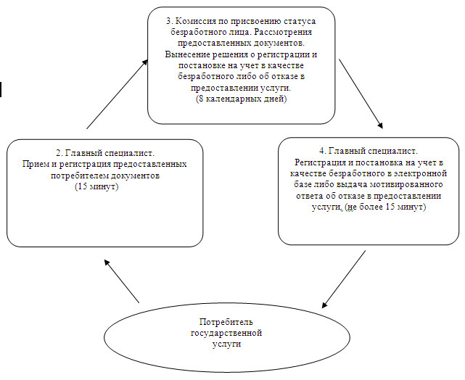
Утвержден
постановлением акимата
Щербактинского района
от 6 ноября 2012 года N 352/9
Регламент оказания государственной услуги
"Назначение и выплата социальной помощи
отдельным категориям нуждающихся граждан
по решениям местных представительных органов"
1. Общие положения
1. Наименование государственной услуги: "Назначение и выплата социальной помощи отдельным категориям нуждающихся граждан по решениям местных представительных органов".
2. Форма оказываемой государственной услуги: не автоматизированная.
3. Государственная услуга оказывается на основании постановления Правительства Республики Казахстан от 7 апреля 2011 года N 394 "Об утверждении стандартов государственных услуг в сфере социальной защиты, оказываемых местными исполнительными органами" (далее – Стандарт).
4. Государственная услуга оказывается государственным учреждением "Отдел занятости и социальных программ Щербактинского района" (далее - Отдел), расположенного по адресу: Павлодарская область, Щербактинский район, село Шарбакты, улица 1 Мая, 18. Телефон 2-17-12, график работы с 9.00 часов до 18.30 часов, обеденный перерыв с 13.00 часов до 14.30 часов, кроме выходных (суббота, воскресенье) и праздничных дней, адрес электронной почты sherb_zanet@mail.ru.
5. Результатом оказания государственной услуги является уведомление об оформлении документов для назначение и выплаты социальной помощи отдельным категориям нуждающихся граждан по решениям местных представительных органов, либо мотивированный ответ об отказе в предоставлении государственной услуги на бумажном носителе.
6. Сроки оказания государственной услуги с момента сдачи потребителем необходимых документов – в течение 15 календарных дней:
Максимально допустимое время ожидания до получения государственной услуги оказываемой на месте в день обращения потребителя, зависит от количества человек в очереди из расчета 30 минут на обслуживание одного потребителя.
Максимально допустимое время обслуживания потребителя государственной услуги оказываемой на месте в день обращения - не более 15 минут.
2. Описание порядка действий (взаимодействия)
в процессе оказания государственной услуги
7. Для получения данной государственной услуги потребителю необходимо предоставить перечень документов, указанных в пункте 11 Стандарта.
После сдачи всех необходимых документов потребителю выдается талон с указанием даты регистрации и получения потребителем государственной услуги, фамилии и инициалов лица, принявшего документы.
8. В предоставлении государственной услуги может быть отказано в случае, предусмотренном пунктом 16 Стандарта.
9. Требование к информационной безопасности: обеспечение сохранности, защиты и конфиденциальности информации о содержании документов потребителя.
10. Структурно-функциональные единицы, которые участвуют в процессе оказания государственной услуги при обращении в Отдел:
1) главный специалист;
2) начальник Отдела.
11. Последовательность действий структурно-функциональных единиц приведена в приложении 1 к настоящему регламенту.
12. Схема, отражающая взаимосвязь между логической последовательностью действий и структурно-функциональных единиц, приведена в приложении 2 к настоящему регламенту.
3. Ответственность должностных лиц
оказывающих государственные услуги
13. За нарушение порядка оказания государственной услуги должностные лица несут ответственность, предусмотренную законами Республики Казахстан.
Приложение 1
к регламенту государственной услуги
"Назначение и выплата социальной
помощи отдельным категориям
нуждающихся граждан по решениям
местных представительных органов"
Описание действий структурно-функциональных единиц
N действия (хода, потока работ) | 1 | 2 | 3 | 4 | 5
Наименование структурно-функциональной единицы | Главный специалист | Начальник Отдела | Главный специалист | Начальник Отдела | Главный специалист
Наименование действия (процесса, процедуры, операции) и их описание | Прием и регистрация представленных потребителем документов | Рассмотрение представленных потребителем документов | Подготовка проекта уведомления либо мотивированного ответа об отказе в предоставлении услуги | Рассмотрение проекта уведомления либо мотивированного ответа об отказе в предоставлении услуги | Регистрация в журнале входящей корреспонденции
Форма завершения (данные, документ, организационно-распорядительное решение) | Талон о приеме документов | Подписание резолюции | Проект уведомления либо мотивированного ответа об отказе в предоставлении услуги | Подписание уведомления либо мотивированного ответа об отказе в предоставлении услуги | Выдача уведомления либо мотивированного ответа об отказе в предоставлении услуги. Внесения данных в Е-Собес
Сроки исполнения | Не более 30 минут | 1 календарный день | 11 календарных дней | 1 календарный день | Не более 15 минут
Номер следующего действия | 1 колонка | 2 колонка | 3 колонка | 4 колонка
Приложение 2
к регламенту государственной услуги
"Назначение и выплата социальной
помощи отдельным категориям
нуждающихся граждан по решениям
местных представительных органов"
Схема, отражающая взаимосвязь между логической
последовательностью административных действий
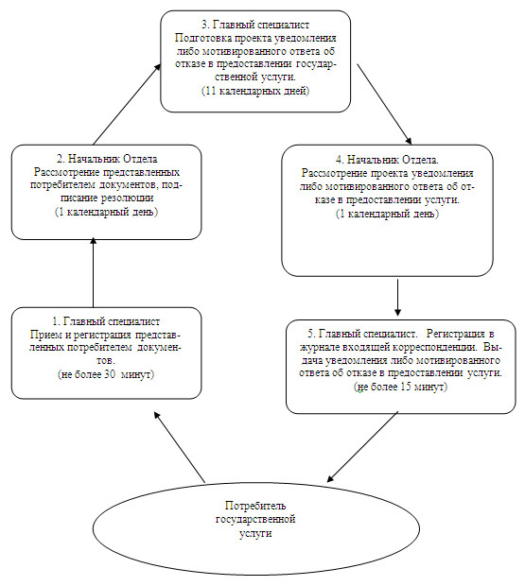
Утвержден
постановлением акимата
Щербактинского района
от 6 ноября 2012 года N 352/9
Регламент государственной услуги "Назначение
государственной адресной социальной помощи"
1. Общие положения
1. Наименование государственной услуги: "Назначение государственной адресной социальной помощи" (далее - государственная услуга).
2. Форма оказываемой государственной услуги: частично автоматизированная.
3. Государственная услуга оказывается на основании постановления Правительства Республики Казахстан от 7 апреля 2011 года N 394 "Об утверждении стандартов государственных услуг в сфере социальной защиты, оказываемых местными исполнительными органами" (далее – Стандарт).
4. Государственная услуга оказывается государственным учреждением "Отдел занятости и социальных программ Щербактинского района" (далее - Отдел), расположенного по адресу: Павлодарская область, Щербактинский район, село Шарбакты, улица 1 Мая, 18. Телефон 2-17-12, график работы с 9.00 часов до 18.30 часов, обеденный перерыв с 13.00 часов до 14.30 часов, кроме выходных (суббота, воскресенье) и праздничных дней, адрес электронной почты sherb_zanet@mail.ru.
при обращении к акиму сельского округа по месту жительства, согласно приложения 3 к настоящему регламенту.
5. Результатом оказания государственной услуги является уведомление о назначении государственной адресной социальной помощи, либо мотивированный ответ об отказе в предоставлении государственной услуги на бумажном носителе.
6. Сроки оказания государственной услуги с момента сдачи потребителем необходимых документов:
при обращении в отдел - в течение десяти календарных дней;
при обращении к акиму сельского округа по месту жительства - не позднее тридцати календарных дней.
Максимально допустимое время ожидания до получения государственной услуги, оказываемой на месте в день обращения потребителя, зависит от количества человек в очереди из расчета 15 минут на обслуживание одного заявителя.
Максимально допустимое время обслуживания получателя государственной услуги, оказываемой на месте в день обращения потребителя, - не более 15 минут.
2. Описание порядка действий в
процессе оказания государственной услуги
7. Для получения данной государственной услуги потребителю необходимо предоставить перечень документов, указанных в пункте 11 Стандарта.
После сдачи всех необходимых документов потребителю выдается талон с указанием даты регистрации и получения потребителем государственной услуги, фамилии и инициалов лица, принявшего документы.
8. В предоставлении государственной услуги может быть отказано в случае, предусмотренном пунктом 16 Стандарта.
9. Требование к информационной безопасности: обеспечение сохранности, защиты и конфиденциальности информации о содержании документов потребителя.
10. Структурно-функциональные единицы, которые участвуют в процессе оказания государственной услуги при обращении в Отдел:
1) главный специалист;
2) начальник Отдела.
11. Последовательность действий структурно-функциональных единиц приведена в приложении 1 к настоящему регламенту.
12. Схема, отражающая взаимосвязь между логической последовательностью действий и структурно-функциональных единиц, приведена в приложении 2 к настоящему регламенту.
3. Ответственность должностных лиц
оказывающих государственные услуги
13. За нарушение порядка оказания государственной услуги должностные лица несут ответственность, предусмотренную законами Республики Казахстан.
Приложение 1
к регламенту государственной услуги
"Назначение государственной
адресной социальной помощи"
Таблица 1. Описание действий структурно-функциональных единиц
1) при обращении в отдел занятости и социальных программ
N действия (хода, потока работ) | 1 | 2 | 3 | 4
Наименование структурно-функциональных единиц | Главный специалист | Главный специалист | Начальник Отдела | Главный специалист
Наименование действия (процесса, процедуры, операции) и их описание | Прием и регистрация представленных потребителем документов | Подготовка проекта уведомления либо мотивированного ответа об отказе в предоставлении услуги | Рассмотрение проекта уведомления либо мотивированного ответа об отказе в предоставлении услуги | Регистрация в журнале
Форма завершения (данные,  документ, организационно-распорядительное решение) | Талон о приеме документов | Проект уведомления либо мотивированного ответа об отказе в предоставлении услуги | Подписание уведомления либо мотивированного ответа об отказе в предоставлении услуги | Выдача уведомления либо мотивированного ответа об отказе в предоставлении услуги
Сроки исполнения | не более 15 минут | 6 календарных дней | 2 календарных дней | не более 15 минут
Номер следующего действия | 2 колонка | 3 колонка | 4 колонка
Таблица 2. Описание действий структурно-функциональных единиц
2) при обращении в акимат сельского округа
N действия (хода, потока работ) | 1 | 2 | 3 | 4 | 5 | 6
Наименование структурно-функциональных единиц | Специалист аппарата акима сельского округа | Аким села | Главный специалист отдела занятости и социальных программ | Начальник отдела занятости и социальных программ | Главный специалист отдела занятости и социальных программ | Специалист аппарата акима сельского округа
Наименование действия(процесса, процедуры,  операции) и их описание | Прием и регистрация представленных потребителем документов | Проверка полноты представленных документов | Подготовка проекта уведомления либо мотивированного ответа об отказе в предоставлении услуги | Рассмотрение проекта  уведомления либо мотивированного ответа об отказе в предоставлении услуги | Регистрация в журнале | Регистрация в журнале
Форма завершения (данные,  документ, организационно-распорядительное решение) | Талон о приеме документов | Представление документов в отдел | Проект уведомления либо мотивированного ответа об отказе в предоставлении услуги | Подписание уведомления либо мотивированного ответа об отказе в предоставлении услуги | Выдача специалисту аппарата акима сельского округа уведомления либо мотивированного ответа об отказе в предоставлении услуги | Выдача уведомления либо мотивированного ответа об отказе в предоставлении услуги
Сроки исполнения | Не более 15 минут | 9 календарных дней | 8 календарных дней | 2 календарных дней | 9 календарных дней | Не более 15 минут
Приложение 2
к регламенту государственной услуги
"Назначение государственной
адресной социальной помощи"
а) Схема предоставления государственной услуги при обращении в отдел занятости и социальных программ
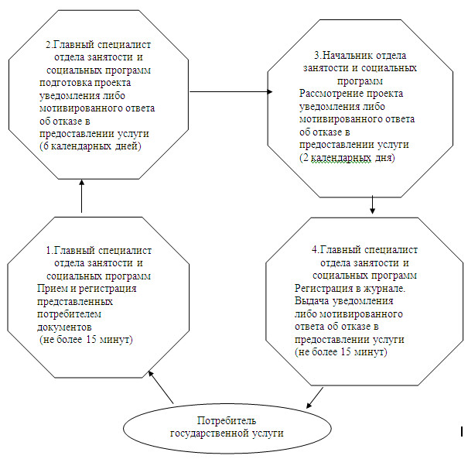
б) Схема предоставления государственной услуги при обращении в акимат сельского округа
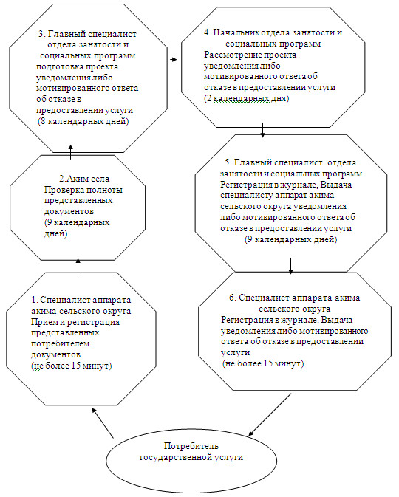
Приложение 3
к регламенту государственной услуги
"Назначение государственной
адресной социальной помощи"
N | Наименование сельского округа | Адрес | N телефона
1 | Шербактинский | Павлодарская область Щербактинский район село Шрбакты | 2-13-24
2 | Александровский | Павлодарская область Щербактинский район село Александровка | 4-02-92
3 | Алексеевский | Павлодарская область Щербактинский район село Алексеевка | 2-15-37
4 | Галкинский | Павлодарская область Щербактинский район село Галкино | 33-4-04
5 | Жылыбулакский | Павлодарская область Щербактинский район село Жылыбулак | 2-15-18
6 | Ильичевский | Павлодарская область Щербактинский район село Богодаровка | 4-04-10
7 | Карабидайский | Павлодарская область Щербактинский район село Карабидай | 2-20-79
8 | Красиловский | Павлодарская область Щербактинский район село Красиловка | 2-31-00
9 | Назаровский | Павлодарская область Щербактинский район село Назаровка | 4-03-10
10 | Орловский | Павлодарская область Щербактинский район село Орловка | 2-97-66
11 | Северный | Павлодарская область Щербактинский район село Северное | 2-11-74
12 | Сосновский | Павлодарская область Щербактинский район село Сосновка | 2-16-87
13 | Татьяновский | Павлодарская область Щербактинский район село Малиновка | 4-05-20
14 | Хмельницкий | Павлодарская область Щербактинский район село Хмельницкое | 2-64-00
15 | Чигириновский | Павлодарская область Щербактинский район село Чигириновка | 8-718-42-28789
16 | Шалдайский | Павлодарская область Щербактинский район село Шалдай | 32-2-99
Утвержден
постановлением акимата
Щербактинского района
от 6 ноября 2012 года N 352/9
Регламент оказания государственной услуги
"Оформление документов для материального
обеспечения детей-инвалидов, обучающихся
и воспитывающихся на дому"
1. Общие положения
1. Наименование государственной услуги: "Оформление документов для материального обеспечения детей-инвалидов, обучающихся и воспитывающихся на дому".
2. Форма оказываемой государственной услуги: частично автоматизированная.
3. Государственная услуга оказывается на основании постановления Правительства Республики Казахстан от 7 апреля 2011 года N 394 "Об утверждении стандартов государственных услуг в сфере социальной защиты, оказываемых местными исполнительными органами" (далее – Стандарт).
4. Государственная услуга оказывается государственным учреждением "Отдел занятости и социальных программ Щербактинского района" (далее - Отдел), расположенного по адресу: Павлодарская область, Щербактинский район, село Шарбакты, улица 1 Мая, 18. Телефон 2-21-83, график работы с 9.00 часов до 18.30 часов, обеденный перерыв с 13.00 часов до 14.30 часов, кроме выходных (суббота, воскресенье) и праздничных дней, адрес электронной почты sherb_zanet@mail.ru.
5. Результатом оказания государственной услуги является уведомление об оформлении документов для материального обеспечения детей-инвалидов, обучающихся и воспитывающихся на дому, либо мотивированный ответ об отказе в предоставлении государственной услуги на бумажном носителе.
6. Сроки оказания государственной услуги с момента сдачи потребителем необходимых документов – в течение десяти рабочих дней:
Максимально допустимое время ожидания до получения государственной услуги оказываемой на месте в день обращения потребителя, зависит от количества человек в очереди из расчета 15 минут на обслуживание одного потребителя.
Максимально допустимое время обслуживания потребителя государственной услуги оказываемой на месте в день обращения - не более 15 минут.
2. Описание порядка действий (взаимодействия)
в процессе оказания государственной услуги
7. Для получения данной государственной услуги потребителю необходимо предоставить перечень документов, указанных в пункте 11 Стандарта.
После сдачи всех необходимых документов потребителю выдается талон с указанием даты регистрации и получения потребителем государственной услуги, фамилии и инициалов лица, принявшего документы.
8. В предоставлении государственной услуги может быть отказано в случае, предусмотренном пунктом 16 Стандарта.
9. Требование к информационной безопасности: обеспечение сохранности, защиты и конфиденциальности информации о содержании документов потребителя.
10. Структурно-функциональные единицы, которые участвуют в процессе оказания государственной услуги при обращении в Отдел:
1) главный специалист;
2) начальник Отдела.
11. Последовательность действий структурно-функциональных единиц приведена в приложении 1 к настоящему регламенту.
12. Схема, отражающая взаимосвязь между логической последовательностью действий и структурно-функциональных единиц, приведена в приложении 2 к настоящему регламенту.
3. Ответственность должностных лиц
оказывающих государственные услуги
13. За нарушение порядка оказания государственной услуги должностные лица несут ответственность, предусмотренную законами Республики Казахстан.
Приложение 1
к регламенту государственной услуги
"Оформление документов для материального
обеспечения детей-инвалидов,
обучающихся и воспитывающихся на дому"
Описание действий структурно-функциональных единиц
N действия (хода, потока работ) | 1 | 2 | 3 | 4
Наименование структурно-функциональной единицы | Главный специалист | Главный специалист | Начальник Отдела | Главный специалист
Наименование действия (процесса, процедуры, операции) и их описание | Прием и регистрация необходимых документов | Рассмотрения поступивших документов, подготовка проекта уведомления об оформлении документов либо мотивированного ответа об отказе в предоставлении государственной услуги | Подписывает уведомление об оформлении документов либо мотивированный ответ об отказе в предоставлении государственной услуги | регистрация в журнале входящей кореспонденции
Форма завершения (данные, документ, организационно-распорядительное решение) | Талон о приеме документов | Проект уведомления об оформлении документов либо мотивированного ответа об отказе в предоставлении государственной услуги | Уведомления об оформлении документов либо мотивированного ответа об отказе в предоставлении государственной услуги | Выдача уведомления об оформлении документов либо мотивированный ответ об отказе в предоставлении государственной услуги
Сроки исполнения | 15 минут | 6 рабочих дней | 2 рабочих дня | не более 15 минут
Номер следующего действия | 1 | 2 | 3
Приложение 2
к регламенту государственной услуги
"Оформление документов для материального
обеспечения детей-инвалидов,
обучающихся и воспитывающихся на дому"
Схема, отражающая взаимосвязь между логической
последовательностью административных действий
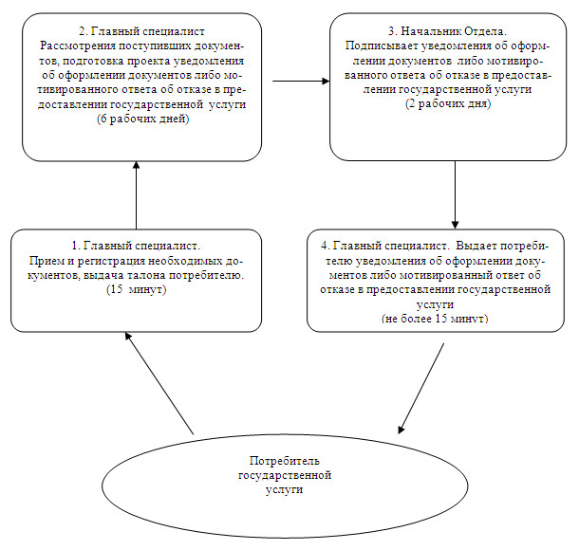
Утвержден
постановлением акимата
Щербактинского района
от 6 ноября 2012 года N 352/9
Регламент оказания государственной услуги
"Оформление документов на инвалидов для
предоставления им услуг индивидуального
помощника для инвалидов первой группы,
имеющих затруднение в передвижении, и
специалиста жестового языка для инвалидов по слуху"
1. Общие положения
1. Наименование государственной услуги: "Оформление документов на инвалидов для предоставления им услуг индивидуального помощника для инвалидов первой группы, имеющих затруднение в передвижении, и специалиста жестового языка для инвалидов по слуху".
2. Форма оказываемой государственной услуги: частично автоматизированная.
3. Государственная услуга оказывается на основании постановления Правительства Республики Казахстан от 7 апреля 2011 года N 394 "Об утверждении стандартов государственных услуг в сфере социальной защиты, оказываемых местными исполнительными органами" (далее – Стандарт).
4. Государственная услуга оказывается государственным учреждением "Отдел занятости и социальных программ Щербактинского района" (далее - Отдел), расположенного по адресу: Павлодарская область, Щербактинский район, село Шарбакты, улица 1 Мая, 18. Телефон 2-21-83, график работы с 9.00 часов до 18.30 часов, обеденный перерыв с 13.00 часов до 14.30 часов, кроме выходных (суббота, воскресенье) и праздничных дней, адрес электронной почты sherb_zanet@mail.ru.
5. Результатом оказания государственной услуги является уведомление об оформлении документов на инвалидов для предоставления им услуг индивидуального помощника для инвалидов первой группы, имеющих затруднение в передвижении, и специалиста жестового языка для инвалидов по слуху либо мотивированный ответ об отказе в предоставлении государственной услуги на бумажном носителе.
6. Сроки оказания государственной услуги с момента сдачи потребителем необходимых документов – в течение десяти рабочих дней:
Максимально допустимое время ожидания до получения государственной услуги, оказываемой на месте в день обращения потребителя, зависит от количества человек в очереди из расчета 15 минут на обслуживание одного потребителя.
Максимально допустимое время обслуживания потребителя государственной услуги оказываемой на месте в день обращения потребителя, - не более 15 минут.
2. Описание порядка действий (взаимодействия)
в процессе оказания государственной услуги
7. Для получения данной государственной услуги потребителю необходимо предоставить перечень документов, указанных в пункте 11 Стандарта.
После сдачи всех необходимых документов потребителю выдается талон с указанием даты регистрации и получения потребителем государственной услуги, фамилии и инициалов лица, принявшего документы.
8. В предоставлении государственной услуги может быть отказано в случае предусмотренном пунктом 16 Стандарта.
9. Требование к информационной безопасности: обеспечение сохранности, защиты и конфиденциальности информации о содержании документов потребителя.
10. Структурно-функциональные единицы, которые участвуют в процессе оказания государственной услуги при обращении в Отдел:
1) главный специалист;
2) начальник Отдела.
11. Последовательность действий структурно-функциональных единиц приведена в приложении 1 к настоящему регламенту.
12. Схема, отражающая взаимосвязь между логической последовательностью действий и структурно-функциональных единиц, приведена в приложении 2 к настоящему регламенту.
3. Ответственность должностных лиц
оказывающих государственные услуги
13. За нарушение порядка оказания государственной услуги должностные лица несут ответственность, предусмотренную законами Республики Казахстан.
Приложение 1
к регламенту государственной услуги
"Оформление документов на инвалидов
для предоставления им услуг
индивидуального помощника для инвалидов
первой группы, имеющих затруднение в
передвижении, и специалиста жестового
языка для инвалидов по слуху"
Описание действий структурно-функциональных единиц
N действия (хода, потока работ) | 1 | 2 | 3 | 4 | 5
Наименование структурно-функциональной единицы | Главный специалист | Начальник Отдела | Главный специалист | Начальник Отдела | Главный специалист
Наименование действия (процесса, процедуры, операции) и их описание | Прием и регистрация представленных потребителем документов | Рассмотрение представленных потребителем документов | Подготовка проекта уведомления либо мотивированного ответа об отказе в предоставлении услуги | Рассмотрение уведомления либо мотивированного ответа об отказе в предоставлении услуги | Регистрация в журнале входящей корреспонденции
Форма завершения (данные, документ, организационно-распорядительное решение) | Талон о приеме документов | Подписание резолюции | Проект уведомления либо мотивированного ответа об отказе | Подписание решения об уведомлении либо мотивированного ответа об отказе в предоставлении услуги | Выдача уведомления либо мотивированного ответа об отказе
Сроки исполнения | 15 минут | 2 рабочих дня | 4 рабочих дня | 2 рабочих дня | Не более 15 минут
Номер следующего действия | 2 колонка | 3 колонка | 4 колонка | 5 колонка
Приложение 2
к регламенту государственной услуги
"Оформление документов на инвалидов
для предоставления им услуг
индивидуального помощника для инвалидов
первой группы, имеющих затруднение в
передвижении, и специалиста жестового
языка для инвалидов по слуху"
Схема, отражающая взаимосвязь между логической
последовательностью административных действий
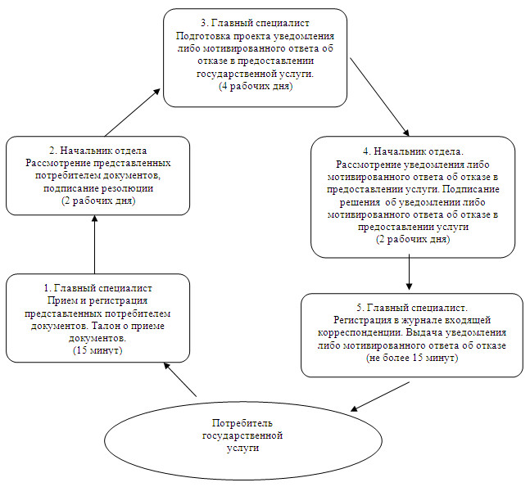
Утвержден
постановлением акимата
Щербактинского района
от 6 ноября 2012 года N 352/9
Регламент оказания государственной услуги
"Оформление документов на инвалидов
для предоставления им кресла-коляски"
1. Общие положения
1. Наименование государственной услуги: "Оформление документов на инвалидов для предоставления им кресла-коляски".
2. Форма оказываемой государственной услуги: частично автоматизированная.
3. Государственная услуга оказывается на основании постановления Правительства Республики Казахстан от 7 апреля 2011 года N 394 "Об утверждении стандартов государственных услуг в сфере социальной защиты, оказываемых местными исполнительными органами" (далее – Стандарт).
4. Государственная услуга оказывается государственным учреждением "Отдел занятости и социальных программ Щербактинского района" (далее - Отдел), расположенного по адресу: Павлодарская область, Щербактинский район, село Шарбакты, улица 1 Мая, 18. Телефон 2-21-83, график работы с 9.00 часов до 18.30 часов, обеденный перерыв с 13.00 часов до 14.30 часов, кроме выходных (суббота, воскресенье) и праздничных дней, адрес электронной почты sherb_zanet@mail.ru.
5. Результатом оказания государственной услуги является уведомление об оформлении документов для предоставления кресло-коляски, либо мотивированный ответ об отказе в предоставлении государственной услуги на бумажном носителе.
6. Сроки оказания государственной услуги с момента сдачи потребителем необходимых документов – в течение десяти рабочих дней:
Максимально допустимое время ожидания до получения государственной услуги оказываемой на месте в день обращения потребителя, зависит от количества человек в очереди из расчета 15 минут на обслуживание одного потребителя.
Максимально допустимое время обслуживания потребителя государственной услуги оказываемой на месте в день обращения - не более 15 минут.
2. Описание порядка действий (взаимодействия)
в процессе оказания государственной услуги
7. Для получения данной государственной услуги потребителю необходимо предоставить перечень документов, указанных в пункте 11 Стандарта.
После сдачи всех необходимых документов потребителю выдается талон с указанием даты регистрации и получения потребителем государственной услуги, фамилии и инициалов лица, принявшего документы.
8. В предоставлении государственной услуги может быть отказано в случае, предусмотренном пунктом 16 Стандарта.
9. Требование к информационной безопасности: обеспечение сохранности, защиты и конфиденциальности информации о содержании документов потребителя.
10. Структурно-функциональные единицы, которые участвуют в процессе оказания государственной услуги при обращении в Отдел:
1) главный специалист;
2) начальник Отдела.
11. Последовательность действий структурно-функциональных единиц приведена в приложении 1 к настоящему регламенту.
12. Схема, отражающая взаимосвязь между логической последовательностью действий и структурно-функциональных единиц, приведена в приложении 2 к настоящему регламенту.
3. Ответственность должностных лиц
оказывающих государственные услуги
13. За нарушение порядка оказания государственной услуги должностные лица несут ответственность, предусмотренную законами Республики Казахстан.
Приложение 1
к регламенту государственной услуги
"Оформление документов на инвалидов
для предоставления им кресла-коляски"
Описание действий структурно-функциональных единиц
N действия (хода, потока работ) | 1 | 2 | 3 | 4 | 5
Наименование структурно-функциональной единицы | Главный специалист | Начальник Отдела | Главный специалист | Начальник Отдела | Главный специалист
Наименование действия (процесса, процедуры, операции) и их описание | Прием и регистрация представленных потребителем документов | Рассмотрение представленных потребителем документов | Подготовка проекта уведомления либо мотивированного ответа об отказе в предоставлении услуги | Рассмотрение уведомления либо мотивированного ответа об отказе в предоставлении услуги | Регистрация в журнале входящей корреспонденции
Форма завершения (данные, документ, организационно-распорядительное решение) | Талон о приеме документов | Подписание резолюции | Проект уведомления либо мотивированного ответа об отказе | Подписание решения об уведомлении либо мотивированного ответа об отказе в предоставлении услуги | Выдача уведомления либо мотивированного ответа об отказе
Сроки исполнения | Не более 15 минут | 2 рабочих дня | 4 рабочих дня | 2 рабочих дня | Не более 15 минут
Номер следующего действия | 2 колонка | 3 колонка | 4 колонка | 5 колонка
Приложение 2
к регламенту государственной услуги
"Оформление документов на инвалидов
для предоставления им кресла-коляски"
Схема, отражающая взаимосвязь между логической
последовательностью административных действий
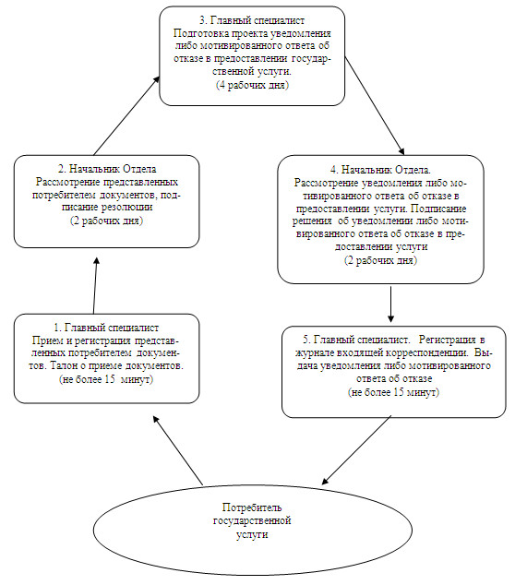
Утвержден
постановлением акимата
Щербактинского района
от 6 ноября 2012 года N 352/9
Регламент оказания государственной услуги
"Оформление документов на инвалидов для
обеспечения их санаторно-курортным лечением"
1. Общие положения
1. Наименование государственной услуги: "Оформление документов на инвалидов для обеспечения их санаторно-курортным лечением".
2. Форма оказываемой государственной услуги: частично автоматизированная.
3. Государственная услуга оказывается на основании постановления Правительства Республики Казахстан от 7 апреля 2011 года N 394 "Об утверждении стандартов государственных услуг в сфере социальной защиты, оказываемых местными исполнительными органами" (далее – Стандарт).
4. Государственная услуга оказывается государственным учреждением "Отдел занятости и социальных программ Щербактинского района" (далее - Отдел), расположенного по адресу: Павлодарская область, Щербактинский район, село Шарбакты, улица 1 Мая, 18. Телефон 2-21-83, график работы с 9.00 часов до 18.30 часов, обеденный перерыв с 13.00 часов до 14.30 часов, кроме выходных (суббота, воскресенье) и праздничных дней, адрес электронной почты sherb_zanet@mail.ru.
5. Результатом оказания государственной услуги является уведомление об оформлении документов для предоставления санаторно-курортного лечения, либо мотивированный ответ об отказе в предоставлении государственной услуги на бумажном носителе.
6. Сроки оказания государственной услуги с момента сдачи потребителем необходимых документов – в течение десяти рабочих дней:
Максимально допустимое время ожидания до получения государственной услуги оказываемой на месте в день обращения потребителя, зависит от количества человек в очереди из расчета 15 минут на обслуживание одного потребителя.
Максимально допустимое время обслуживания потребителя государственной услуги оказываемой на месте в день обращения - не более 15 минут.
2. Описание порядка действий (взаимодействия)
в процессе оказания государственной услуги
7. Для получения данной государственной услуги потребителю необходимо предоставить перечень документов, указанных в пункте 11 Стандарта.
После сдачи всех необходимых документов потребителю выдается талон с указанием даты регистрации и получения потребителем государственной услуги, фамилии и инициалов лица, принявшего документы.
8. В предоставлении государственной услуги может быть отказано в случае, предусмотренном пунктом 16 Стандарта.
9. Требование к информационной безопасности: обеспечение сохранности, защиты и конфиденциальности информации о содержании документов потребителя.
10. Структурно-функциональные единицы, которые участвуют в процессе оказания государственной услуги при обращении в Отдел:
1) главный специалист;
2) начальник Отдела.
11. Последовательность действий структурно-функциональных единиц приведена в приложении 1 к настоящему регламенту.
12. Схема, отражающая взаимосвязь между логической последовательностью действий и структурно-функциональных единиц, приведена в приложении 2 к настоящему регламенту.
3. Ответственность должностных лиц
оказывающих государственные услуги
13. За нарушение порядка оказания государственной услуги должностные лица несут ответственность, предусмотренную законами Республики Казахстан.
Приложение 1
к регламенту государственной услуги
"Оформление документов на инвалидов
для обеспечения их
санаторно-курортным лечением"
Описание действий структурно-функциональных единиц
N действия (хода, потока работ) | 1 | 2 | 3 | 4
Наименование структурно-функциональной единицы | Главный специалист | Главный специалист | Начальник Отдела | Главный специалист
Наименование действия (процесса, процедуры, операции) и их описание | Прием и регистрация необходимых документов | Рассмотрения поступивших документов проекта уведомления об оформлении документов либо мотивированного ответа об отказе в предоставлении государственной услуги | Подписания уведомления об оформлении документов либо мотивированного ответа об отказе в предоставлении государственной услуги | Выдает потребителю уведомление об оформлении документов либо мотивированного ответа об отказе в предоставлении государственной услуги
Форма завершения (данные, документ, организационно-распорядительное решение) | Талон | Проект уведомления об оформлении документов либо мотивированного ответа об отказе в предоставлении государственной услуги | Уведомления об оформлении документов либо мотивированного ответа об отказе в предоставлении государственной услуги | Уведомления об оформлении документов либо мотивированного ответа об отказе в предоставлении государственной услуги
Сроки исполнения | 15 минут | 6 рабочих дней | 2 рабочих дня | Не более 15 минут
Номер следующего действия | 1 | 2 | 3
Приложение 2
к регламенту государственной услуги
"Оформление документов на инвалидов
для обеспечения их
санаторно-курортным лечением"
Схема, отражающая взаимосвязь между логической
последовательностью административных действий
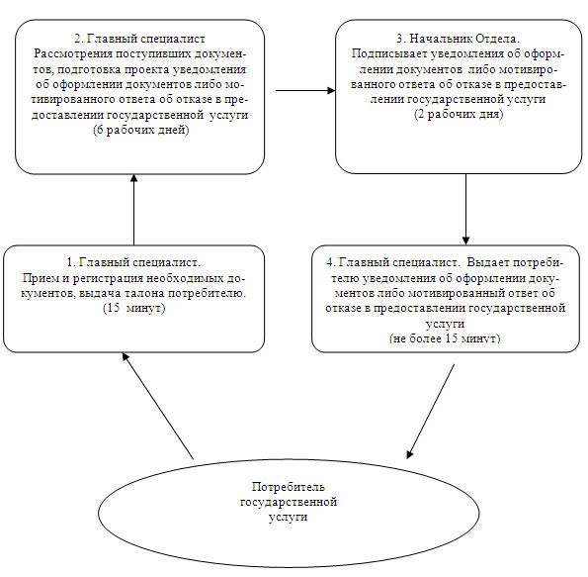

© 2012. РГП на ПХВ «Институт законодательства и правовой информации Республики Казахстан» Министерства юстиции Республики Казахстан

